Синтез и фотофизичекие свойства водорастворимого флуоресцентного красителя
на основе функционализированного BODIPY
Максимова М.А.^{1,2}, Ким Э.Е.², Кононевич Ю.Н.², Пахомов А.А.³, Музафаров А.М.^{2,4}
Студент, 3 курс
¹ Московский государственный университет им. М.В. Ломоносова, химический факультет, Москва, Россия
² Институт элементоорганических соединений им. А.Н. Несмеянова
Российской академии наук, Москва, Россия
³Институт биоорганической химии им.академиков М.М. Шемякина и Ю.А. Овчинникова
Российской академии наук, Москва, Россия.
⁴Институт синтетических полимерных материалов им. Н.С. Ениколопова
Российской академии наук, Москва, Россия.
E–mail: ritamax2000@yandex.ru
Методы визуализации, основанные на флуоресценции, находят широкое применение в исследованиях клеток и живых организмов, поскольку они являются высокочувствительными, а также способны предоставлять информацию о биохимических взаимодействиях на молекулярном уровне. С помощью флуоресцентных красителей возможна визуализация клеточных структур, например, ядра, мембраны, митохондрий и других органелл. Красители на основе BODIPY обладают рядом ценных свойств, таких как высокий квантовый выход, спектральное разнообразие, стабильность, а также легкость получения производных с различными заместителями. Однако, использование BODIPY в качестве флуоресцентных зондов в живых системах ограничено ввиду их гидрофобности, которая приводит к возникновению агрегационного тушения в водной среде и снижению квантового выхода. Таким образом, получение водорастворимых производных BODIPY является актуальной задачей, поскольку открывает широкие возможности для их дальнейшего использования в клеточной визуализации. Стоит отметить, что наличие карбоксильной группы в мезо-положении BODIPY позволит осуществить направленную конъюгацию молекул с целевыми биологическими объектами [1].
В данной работе был осуществлен синтез водорастворимого производного BODIPY путем сульфирования исходного метилового эфира BODIPY и изучены его фотофизические свойства в различных растворителях. Важно, что введение сульфогрупп слабо влияет на спектральные свойства красителя [2]. Строение всех полученных соединений подтверждено методами ЯМР-спектроскопии, масс-спектрометрии и ИК-спектроскопии.
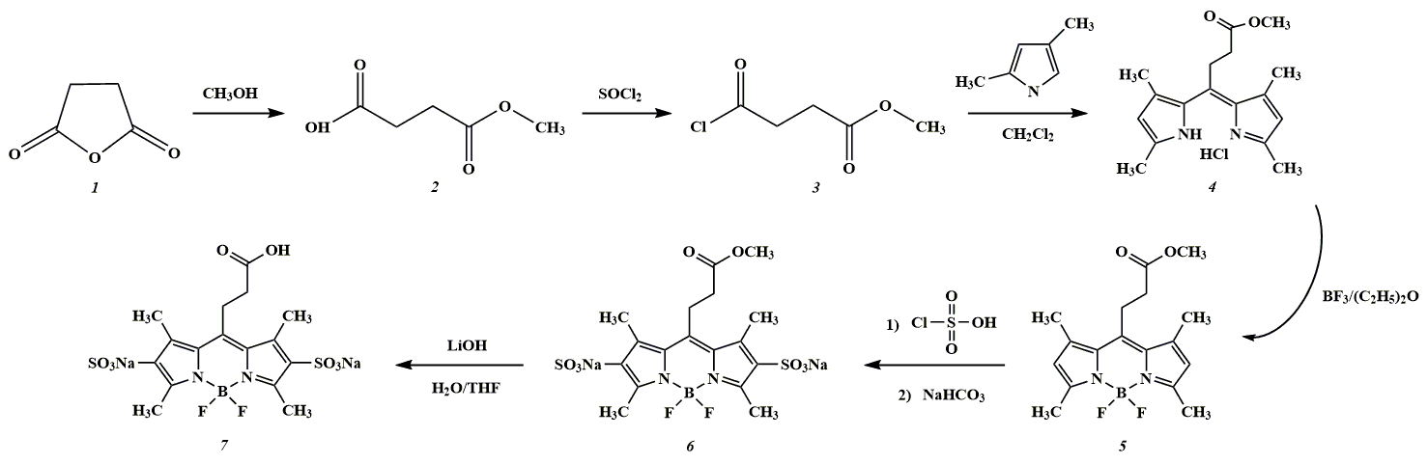
Литература
[1] Li L., Han J., Nguyen B., Burgess K. Syntheses and spectral properties of functionalized, water-soluble BODIPY derivatives // J. Org. Chem. 2008, №73. P. 1963–1970.
[2] Johnson I., Spence MTZ, editors. Molecular Probes Handbook, A Guide to Fluorescent Probes and Labeling Technologies // 11th ed. Life Technologies. 2010.

Работа выполнена при финансовой поддержке Российского Научного Фонда (грант № 19-73-20194).

